**Занятие по познавательно-исследовательской деятельности во второй младшей группе**

**«Плавает-тонет»**

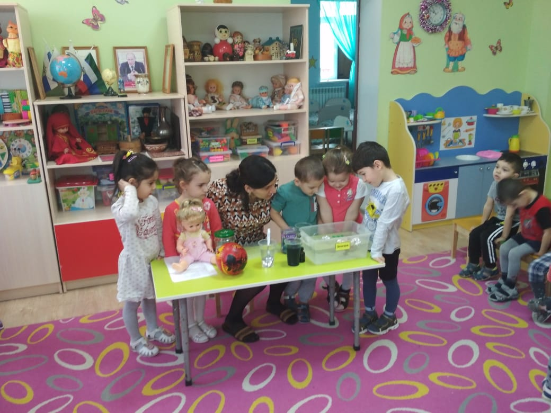

**МБДОУ №3 *«Алёнушка»***

**Выполнила воспитатель:Рустамова Радмила**

**2020г**

Осваиваемые образовательные области: **познавательное развитие**, речевое развитие, социально- коммуникативное развитие.

Вид **деятельности**: **познавательно-исследовательская**, коммуникативная, игровая.

Задачи: **познакомить** детей со свойствами материалов *(с легкими и тяжелыми предметами)*; формировать понятие о зависимости качества материала и его способности держаться на воде; развивать любознательность.

Материал и оборудование: ёмкость с водой, предметы из различных материалов: резиновый мяч, шарики из скомканной фольги, морские камушки и ракушки.

Ход занятия

Воспитатель:

В каждом маленьком ребенке

И мальчишке и девчонке

Есть по двести грамм вопросов

*«Что?»*, *«зачем?»* и *«почему?»*

Надо всё ему измерить,

И на опыте проверить.

Пересыпать и понюхать,

Чтоб узнать всё *«потому»*!

То, что в жизни неизвестно-

Это очень интересно,

На весах предметы взвесить

Или в воду погрузить!

Шарик воздухом наполнить,

И магнита свойства вспомнить,

Сделать опыт, догадаться,

И ответом удивить!

Воспитатель:

Здравствуйте ребята, к нам в гости пришла кукла Таня. Дети здороваются с куклой Таней. Кукле Тане, дома стало скучно и она решила прийти к нам, поиграть в мяч. Но у нас **занятие**, нам некогда играть. Оставайся с нами на **занятие кукла Таня**, узнаешь много нового и интересного. Кукла Таня обрадовалась и развеселилась. Она подбросила мяч и он упал в ёмкость с водой.

Воспитатель:

-Ой, кукла Таня, что ты делаешь? Ребята, кукла Таня развеселилась, мяч подпрыгнул и упал в ёмкость с водой.

Наша кукла громко плачет:

Уронила в воду мячик.

-Тише, Танечка, не плачь:

Не утонет в воде мяч.

- Не плач кукла Таня, не утонет мяч. Посмотрите ребята, мяч не тонет, он **плавает**. Кукла Таня, мяч держится на поверхности воды.

- Андрей, что делает мяч (**плавает на поверхности**, или утонул? Ответ ребёнка.

-Денис, посмотри, что с мячом произошло (он **плавает**, или утонул? Слушаем ответ ребёнка.

- Правильно. Мяч не утонул, он **плавает на воде**. Мяч резиновый, резина лёгкая. Поэтому он не тонет, а **плавает**.

- А вот Аня сейчас возьмёт камушек и опустит его в воду *(ребёнок выполняет действие)*.

- Что случилось с камнем? Миша подойди и посмотри. *(Ответ ребёнка)*.

-Правильно. Камень лежит на дне ёмкости. Он тяжёлый, поэтому и утонул.

-Иди Катя, брось камушек. Что случилось с камушком (утонул, лежит на дне, или **плавает на поверхности воды**? Слушаем ответ ребёнка. Воспитатель задаёт вопрос всем детям. Что случилось с камнем? А что с мячиком? *(Ответы детей)*.

-Правильно. Мяч – резиновый и легкий, он не тонет, а держится на поверхности воды. Камень – тяжёлый, он утонул, лежит на дне ёмкости.

Воспитатель:

Кукла Таня, вставай с нами на физминутку.

Физминутка *«Матрёшки»*.

Мы веселые милашки *(Руки на пояс раскачиваться в стороны)*.

Чудо – куклы, неваляшки *(Продолжать раскачиваться)*.

Мы танцуем и поем, *(Неглубокое приседание)*.

Очень весело живем. *(Прыжки на месте)*.

Воспитатель:

-А теперь ребята, попробуем опустить в воду шарики из скомканной фольги и морские ракушки, и покажем кукле Тане, что с ними произойдёт в воде.

-Иди Владик брось в воду шарик из скомканной фольги, что случилось с шариком? Утонул, лежит на дне ёмкости, или **плавает на поверхности воды**, обладает **плавучестью***(ответ ребёнка)*. Вызываю по очереди детей, чтобы они могли поучаствовать все в исследовательской **деятельности**.

Воспитатель: Кукла Таня опусти ракушку в ёмкость с водой и посмотри, что с ней произойдёт. Кукла Таня, что произошло с морской ракушкой? Дети слушают ответ куклы Тани. Воспитатель задаёт вопрос детям. Ракушка утонула, лежит на дне таза, или **плавает на поверхности воды**? Слушает ответы детей.

Шарики из фольги не тонут, а **плавают на поверхности воды**, обладают **плавучестью**, потому что они лёгкие.

Морские ракушки утонули, потому что тяжёлые, они лежат на дне ёмкости.

-Поняла кукла Таня? Кукла всем говорит спасибо, за интересное **занятие**.

Воспитатель:

Ребята, кукле Тане надо спешить к другим детям и рассказать обо всём, что с ней сегодня произошло. До свидания, кукла Таня. Дети махают кукле вслед.

Итоговый этап **деятельности**: анализ и обобщение полученных результатов **деятельности экспериментирования**.

-Вода не может удержать тяжёлый предмет, и он тонет.

-Лёгкий предмет держится на поверхности воды и продолжает **плавать**, обладает *(****плавучестью****)*.

Сократ сказал: «Скажи мне и я забуду. Покажи мне и я запомню. Дай сделать мне и я пойму».